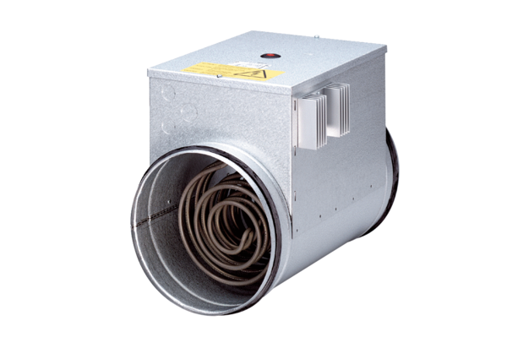Elektromos légfűtő szabályzóval DRH 25-9 RCsomagolási egység: 1 darabVálaszték: C
Termékszám: 0082.0145Gyártó: MAICO

